**网络课程在线播放视频上传指南**

在线播放视频可以放在教学材料栏目中，也可以放在自定义栏目中，操作方法类似：

一、准备视频

推荐使用flv格式的视频，其他格式的视频可以使用格式工厂进行转换（具体见格式工厂使用指南）。视频长度建议在半小时以内，以方便学生观看和格式的转换。**每个视频大小不超过512M，且文件名不能为中文或中文字符。**

二、进入编辑器

1. 教学材料栏目编辑器：

1. 登录网络教学平台并进入课程
2. 点击“教学材料”-“教学材料维护”，在目录树中点击要放置视频的文件夹，点击“在线编辑”。

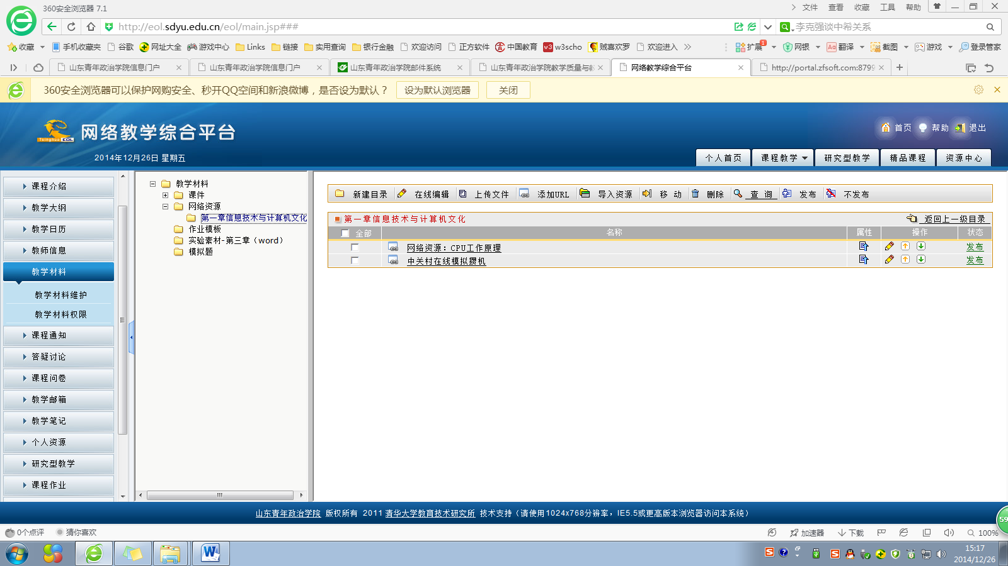

4

3

2

1

打开的编辑器如下图所示：

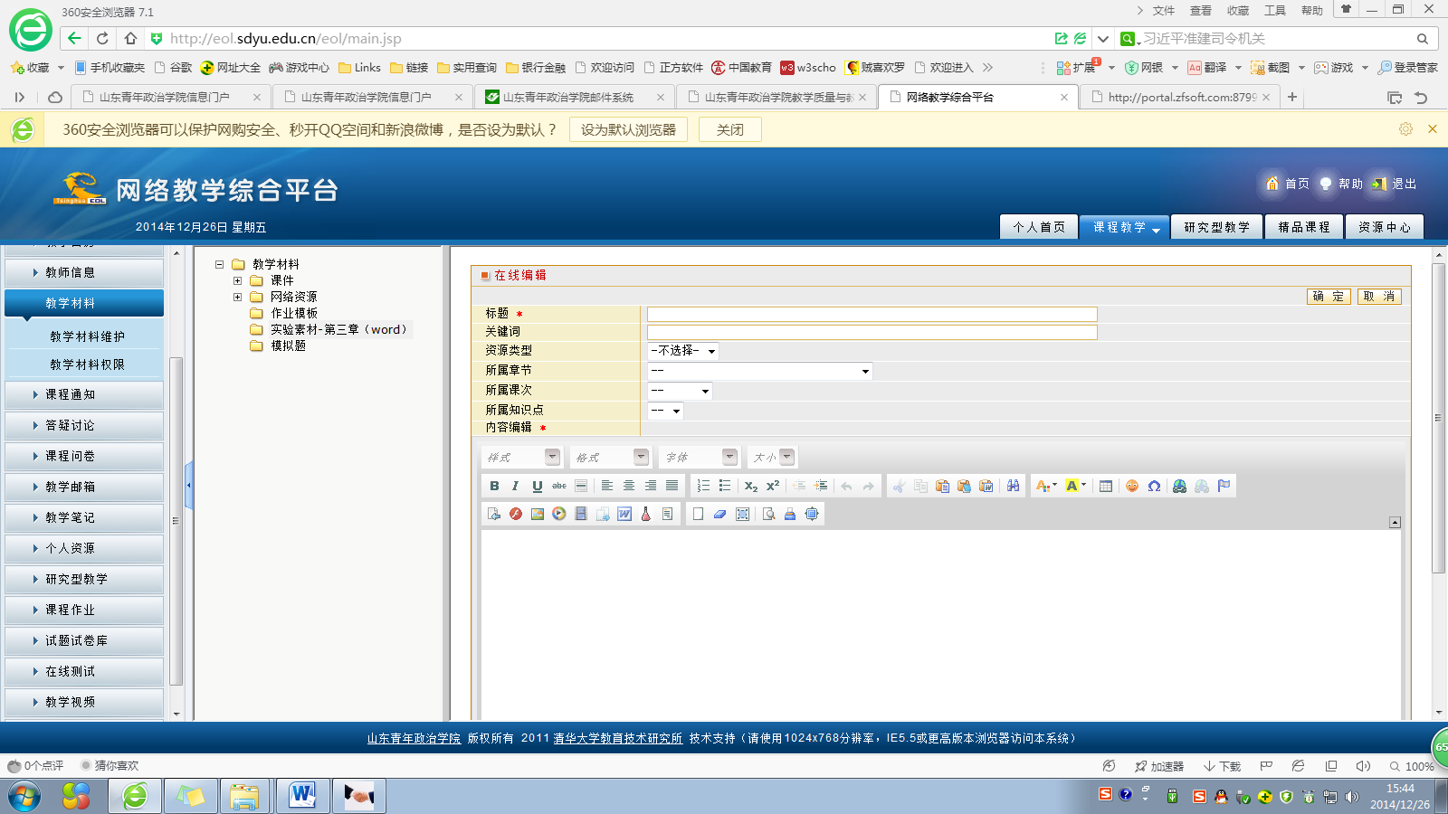

2. 自定义栏目编辑器（例如已经建立“教学视频”栏目）：

1. 登录网络教学平台并进入课程
2. 点击“教学视频”-“编辑教学视频”—“在线编辑”，打开的编辑器如下图所示：

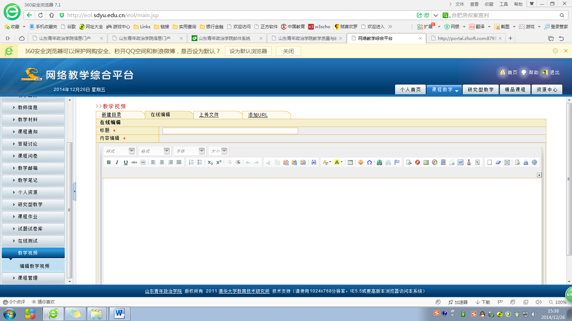

3

2

1

三、输入视频标题，点击flv按钮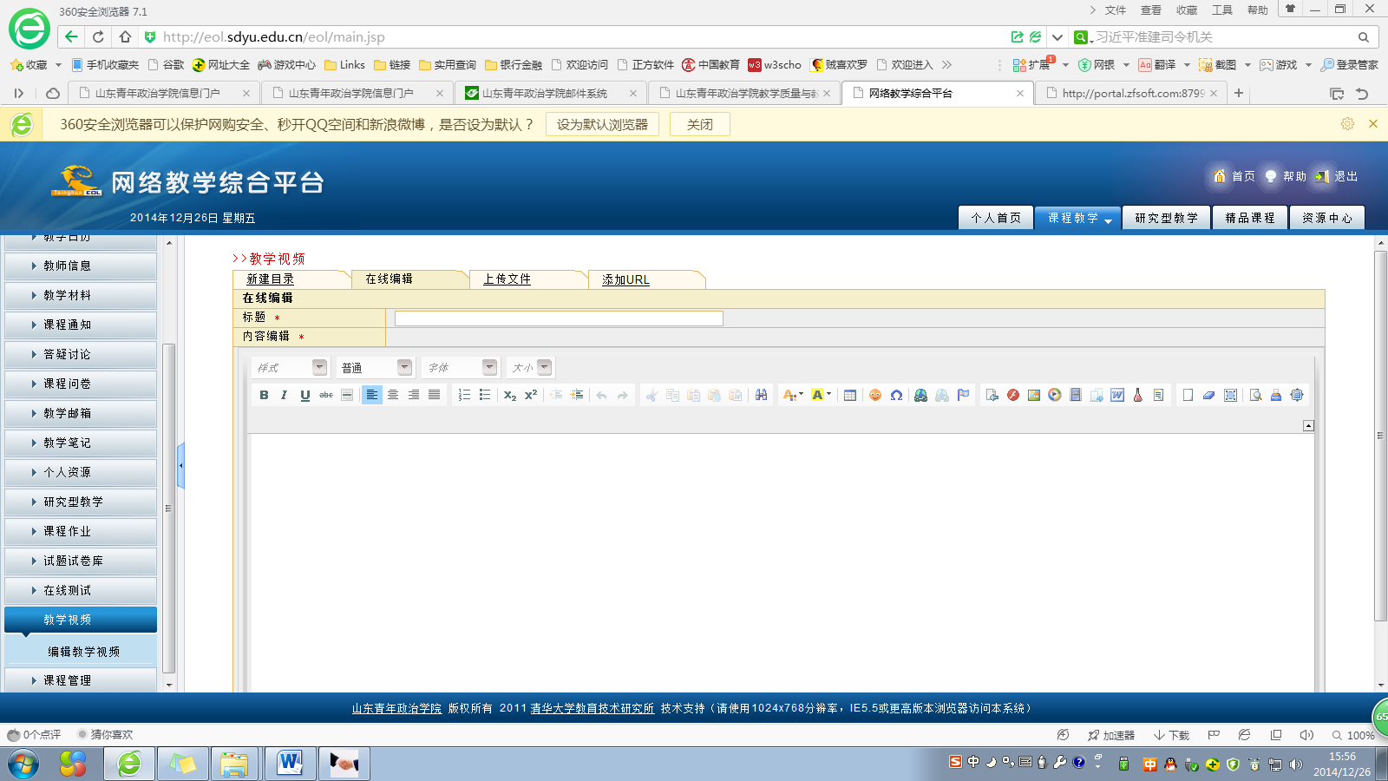

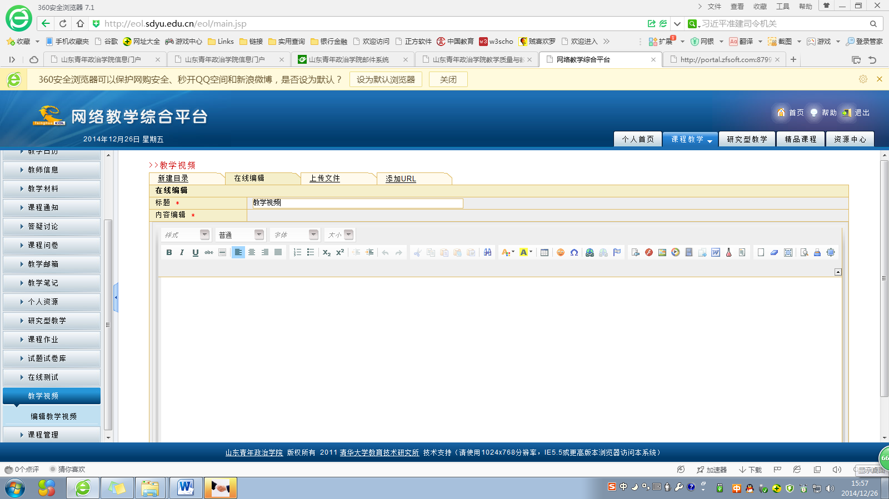

点击“上传”-“浏览本地文件”，选择本地flv文件后，点击“上传到服务器”-“确定”。

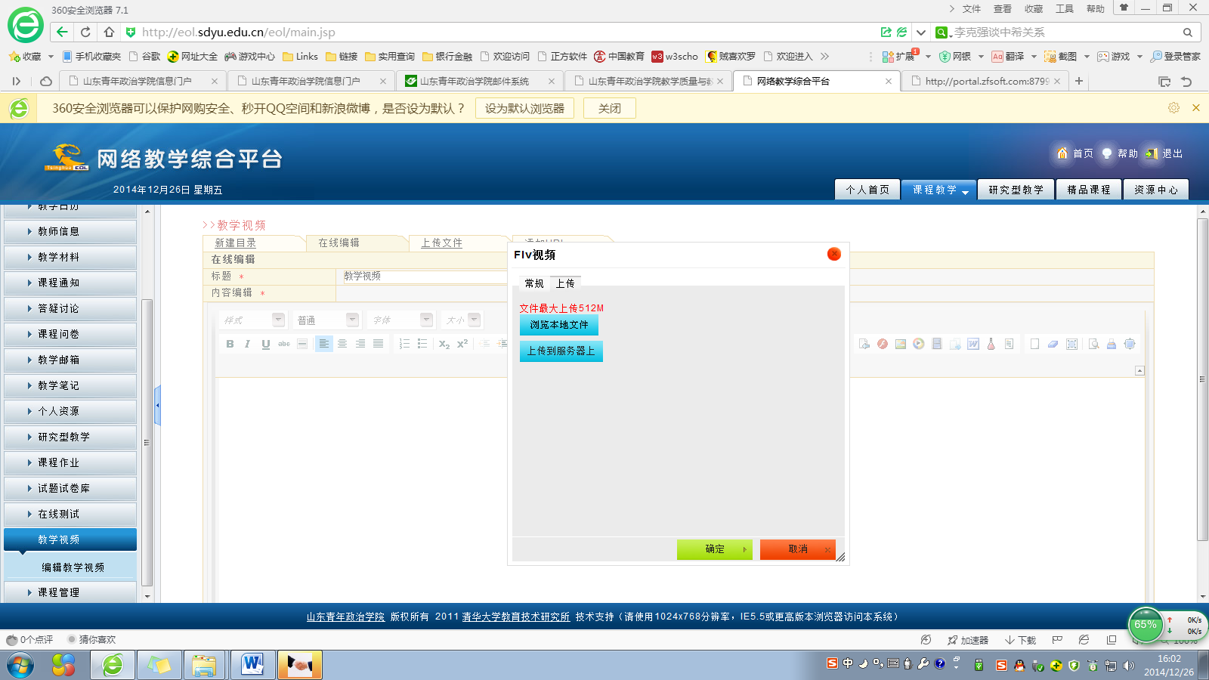

4

3

2

1

双击编辑框中的flv视频标志，设置好视频尺寸，视频上传基本完成。

